Phần 2. YÊU CẦU VỀ KỸ THUẬT

Chương V. YÊU CẦU VỀ KỸ THUẬT
1. Giới thiệu chung về dự án, gói thầu
- Tên dự toán: Mua sắm pallet gỗ.
- Tên gói thầu: Mua sắm pallet gỗ.
- Tên bên mời thầu: Công ty TNHH MTV Cao su Dầu Tiếng.
- Nguồn vốn: Vốn sản xuất.
- Thời gian thực hiện hợp đồng: 12 tháng.
- Địa điểm thực hiện: Giao hàng tại kho vật tư nhà máy chế biến Bến Súc, Long Hòa, Phú Bình - Công ty TNHH MTV Cao su Dầu Tiếng.
2 Yêu cầu về kỹ thuật
2.1 Yêu cầu về kỹ thuật chung
a. Phạm vi công việc
Phạm vi công việc của nhà thầu chào hàng bao gồm (nhưng không hạn chế) các nội dung sau:
- Cung cấp, vận chuyển hàng hóa theo chủng loại, số lượng, đợt giao hàng theo hợp đồng tới địa điểm cung cấp theo đúng vị trí và yêu cầu của Bên mời thầu;
- Bảo quản, nghiệm thu, bàn giao hàng hóa;
- Bàn giao hàng hóa phải thỏa mãn các yêu cầu của E-HSMT. Chịu mọi chi phí nghiệm thu và vận chuyển hàng hóa;
- Chi phí kiểm tra, nghiệm thu, bàn giao
- Bảo hành hàng hóa theo hợp đồng
b. Đặc tính, thông số kỹ thuật của hàng hóa
- Nhà thầu tham gia dự thầu phải chào đúng và đủ chủng loại, khối lượng hàng hoá nêu tại Bảng Phạm vi cung cấp hàng hóa thuộc 01A (webform trên Hệ thống) chương IV của E-HSMT;
- Yêu cầu về tài liệu kỹ thuật trong E-HSDT: Nhà thầu phải cung cấp hồ sơ giấy tờ về nguồn gốc xuất xứ, đặc tính kỹ thuật, tính năng sử dụng cơ bản của hàng hóa và dịch vụ liên quan; Chứng nhận, tài liệu cần thiết đối với hàng hóa theo E-HSMT và dịch vụ cung cấp (nếu có)
- Nhà thầu phải cung cấp các chứng nhận, tài liệu cần thiết đối với hàng hóa theo E-HSMT và dịch vụ cung cấp (nếu có);
c. Nghiệm thu bàn giao
- Công việc chỉ được coi là hoàn thành khi hai bên ký biên bản nghiệm thu bàn giao đưa vào sử dụng.
- Mọi thủ tục nghiệm thu bàn giao được thực hiện theo đúng qui định của Pháp luật. Nhà thầu có quyền đưa vào trong đề xuất tài chính toàn bộ các chi phí cần thiết để đảm bảo cho mình nhận được chứng chỉ hoàn thành công việc...

2.2 Yêu cầu về kỹ thuật cụ thể:
  - Tiêu chuẩn kỹ thuật của hàng hóa: Tóm tắt thông số kỹ thuật của hàng hóa và các dịch vụ liên quan phải tuân thủ các thông số kỹ thuật và các tiêu chuẩn sau đây:
STT | Hạng mục | Đặc tính kỹ thuật
1  2  3  4 | Pallet 3L | - Gỗ rừng trồng  - Chủng loại: Gỗ tràm bông vàng, me tây, bạch đàn.  - Quy cách: Hàng giao gồm đế, nắp, hông lớn và hông nhỏ được ráp hoàn thiện chi tiết từng loại trước khi giao. Bên chủ đầu tư chịu trách nhiệm ráp hoàn thiện thành bộ pallet (đinh đóng hoàn chỉnh bộ pallet do bên cung cấp chịu) .
  ĐẾ | Dầy(m) | Rộng Bản(m) | Dài(m) | Số tấm(số thanh) | Khối lượng(m³)
  ĐẾ | 0.018 | 0.10 | 1.50 | 6 | 0.0162
  ĐẾ | 0.018 | 0.09 | 1.50 | 3 | 0.0073
  ĐẾ | 0.018 | 0.09 | 1.10 | 3 | 0.0053
  ĐẾ | 0.020 | 0.08 | 1.50 | 2 | 0.0048
  ĐẾ | 0.020 | 0.08 | 1.10 | 2 | 0.0035
  ĐẾ | 0.045 | 0.13 | 0.09 | 9 | 0.0047
  ĐẾ | 0.018 | 0.13 | 1.50 | 3 | 0.0105
  NẮP | 0.018 | 0.11 | 1.10 | 2 | 0.0044
  NẮP | 0.018 | 0.13 | 1.10 | 3 | 0.0077
  NẮP | 0.018 | 0.11 | 1.40 | 3 | 0.0083
  HÔNG LỚN | 0.018 | 0.13 | 1.00 | 6 | 0.0140
  HÔNG LỚN | 0.018 | 0.11 | 1.00 | 4 | 0.0079
  HÔNG LỚN | 0.020 | 0.13 | 1.50 | 2 | 0.0078
  HÔNG LỚN | 0.020 | 0.11 | 1.50 | 2 | 0.0066
  HÔNG LỚN | 0.018 | 0.13 | 1.60 | 2 | 0.0075
  HÔNG NHỎ | 0.018 | 0.13 | 1.00 | 4 | 0.0094
  HÔNG NHỎ | 0.018 | 0.11 | 1.00 | 4 | 0.0079
  HÔNG NHỎ | 0.020 | 0.13 | 1.10 | 2 | 0.0057
  HÔNG NHỎ | 0.020 | 0.11 | 1.10 | 2 | 0.0048
  HÔNG NHỎ | 0.018 | 0.13 | 1.25 | 2 | 0.0059
1  2  3  4 | Pallet CV | - Gỗ rừng trồng  - Chủng loại: Gỗ tràm bông vàng, me tây, bạch đàn.  - Quy cách: Hàng giao gồm đế, nắp, hông lớn và hông nhỏ được ráp hoàn thiện chi tiết từng loại trước khi giao. Bên chủ đầu tư chịu trách nhiệm ráp hoàn thiện thành bộ pallet (đinh đóng hoàn chỉnh bộ pallet do bên cung cấp chịu).
  ĐẾ | Dầy(m) | Rộng Bản(m) | Dài(m) | Số tấm(số thanh) | Khối lượng(m³)
  ĐẾ | 0.020 | 0.13 | 1.50 | 5 | 0.0195
  ĐẾ | 0.045 | 0.13 | 0.10 | 9 | 0.0053
  ĐẾ | 0.020 | 0.11 | 1.50 | 2 | 0.0066
  ĐẾ | 0.020 | 0.08 | 1.50 | 2 | 0.0048
  ĐẾ | 0.020 | 0.08 | 1.10 | 2 | 0.0035
  ĐẾ | 0.020 | 0.12 | 1.10 | 3 | 0.0079
  ĐẾ | 0.020 | 0.13 | 1.50 | 3 | 0.0117
  NẮP | 0.018 | 0.11 | 1.10 | 2 | 0.0044
  NẮP | 0.018 | 0.13 | 1.10 | 3 | 0.0077
  NẮP | 0.018 | 0.11 | 1.40 | 3 | 0.0083
  HÔNG LỚN | 0.018 | 0.13 | 1.00 | 6 | 0.0140
  HÔNG LỚN | 0.018 | 0.11 | 1.00 | 8 | 0.0158
  HÔNG LỚN | 0.020 | 0.13 | 1.50 | 2 | 0.0078
  HÔNG LỚN | 0.020 | 0.11 | 1.50 | 2 | 0.0066
  HÔNG LỚN | 0.018 | 0.13 | 1.60 | 2 | 0.0075
  HÔNG NHỎ | 0.018 | 0.13 | 1.00 | 6 | 0.0140
  HÔNG NHỎ | 0.018 | 0.11 | 1.00 | 4 | 0.0079
  HÔNG NHỎ | 0.020 | 0.13 | 1.10 | 2 | 0.0057
  HÔNG NHỎ | 0.020 | 0.11 | 1.10 | 2 | 0.0048
  HÔNG NHỎ | 0.018 | 0.13 | 1.25 | 2 | 0.0059
1  2  3  4 | Đế pallet | - Gỗ rừng trồng  - Chủng loại: Gỗ tràm bông vàng, me tây, bạch đàn.  - Quy cách: Được ráp hoàn thiện tất cả các chi tiết trước khi giao.
  Dầy  (m) | Rộng bản  (m) | Dài  (m) | Số tấm  (số thanh) | Khối lượng(m³)
  0.018 | 0.10 | 1.50 | 6 | 0.0162
  0.018 | 0.09 | 1.50 | 3 | 0.0073
  0.018 | 0.09 | 1.10 | 3 | 0.0053
  0.018 | 0.13 | 1.50 | 3 | 0.0105
  0.020 | 0.08 | 1.50 | 2 | 0.0048
  0.020 | 0.08 | 1.10 | 2 | 0.0035
  0.045 | 0.13 | 1.10 | 9 | 0.0053
1  2  3  4 | Nắp pallet: | - Gỗ rừng trồng  - Chủng loại: Gỗ tràm bông vàng, me tây, bạch đàn.  - Quy cách: Được ráp hoàn thiện tất cả các chi tiết trước khi giao.
  Dầy  (m) | Rộng bản  (m) | Dài  (m) | Số tấm  (số thanh) | Khối lượng(m³)
  0.018 | 0.11 | 1.10 | 2 | 0.0044
  0.018 | 0.13 | 1.10 | 3 | 0.0077
  0.018 | 0.11 | 1.40 | 3 | 0.0083

Quy cách: Theo tiêu chuẩn cơ sở TC 03:2025 do Công ty TNHH MTV Cao su Dầu Tiếng biên soạn và được Tổng Giám đốc Công ty ban hành theo Quyết định số 518/QĐ-CSDT ngày 04/07/2025. Cụ thể như sau:
1. Phạm vị áp dụng: Áp dụng cho pallet gỗ hàng nhập được sản xuất từ gỗ rừng trồng để chứa bành mủ cao su thiên nhiên.
2. Định nghĩa:
- Mặt bên ngắn được gọi là hông nhỏ: là mặt có hình chữ nhật có quy cách (W x H).
- Mặt bên dài được gọi là hông lớn: là mặt có hình chữ nhật có quy cách (L x H).
3.Ký hiệu:
- Đối với pallet:
L : chiều dài của pallet (mm)
H : chiều cao của pallet (mm)
W : chiều rộng của pallet (mm)
- Đối với phụ kiện pallet:
d : độ dày của các thanh bản (mm)
D : độ dài của các thanh bản (mm)
R : độ rộng của các thanh bản (mm)
C : độ cao của các thanh bản (mm)
K : khoảng cách giữa các thanh bản(mm)
G : Gối đỡ (mm)
4. Yêu cầu kỹ thuật chung:
4.1. Phân loại pallet: Có 2 loại pallet gỗ cụ thể như bảng sau:
Bảng 1 – Phân Loại pallet.
Stt | Loại pallet | Áp dụng cho loại sản phẩm cao su
1 | Loại A | - SVR CV40; SVR CV50.  - SVR 10CV50; SVR 10CV60 (từ mủ tạp).
2 | Loại B | - SVR L, 3L; SVR 5; SVR10, 20.  - SVR CV60; SVR10CV (từ mủ nước).

4.2. Kích thước Pallet:
Bảng 2 – Kích thước Pallet.
Thông số kỹ thuật |  | Dài (L) | Rộng (W) | Cao (H)
Kích thước phủ bì  (mm) | min | 1.420 | 1.100 | 1.085
Kích thước phủ bì  (mm) | max | 1.440 | 1.105 | 1.090
Kích thước  lồng gỗ pallet  (mm) | min | 1.345 | 1.020 | 925
Kích thước  lồng gỗ pallet  (mm) | max | 1.350 | 1.025 | 930

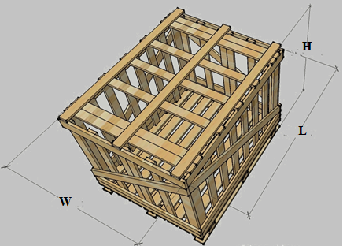
Hình 1: Kích thước chung của một Pallet
4.3.Thông số kỹ thuật phụ kiện pallet gỗ:
Phụ kiện pallet gỗ gồm có các hông bên của pallet; nắp pallet và đế pallet.
Mỗi phụ kiện có thông số kỹ thuật theo từng phần và riêng biệt cụ thể như sau:
4.3.1Đối với các hông bên của pallet:
Bao gồm hông lớn; hông nhỏ và có thông số kỹ thuật cụ thể như trong Bảng 3.
Bảng 3 – Thông số kỹ thuật các hông bên theo loại pallet.
Thông số  kỹ thuật |  | Phụ kiện pallet
 |  | Loại A |  |  |  |  |  | Loại B
 |  | Hông lớn |  |  | Hông nhỏ |  |  | Hông lớn |  |  | Hông nhỏ
 |  | Thanh bản dài | Thanh bản ngắn | Thanh bản chắn | Thanh bản dài | Thanh bản ngắn | Thanh bản chắn | Thanh bản dài | Thanh bản ngắn | Thanh bản chắn | Thanh bản  dài | Thanh bản ngắn | Thanh bản chắn
Độ dày (mm) | min | 18 | 18 | 18 | 18 | 18 | 18 | 18 | 18 | 18 | 18 | 18 | 18
Độ dày (mm) | max | 20 | 20 | 20 | 20 | 20 | 20 | 20 | 20 | 20 | 20 | 20 | 20
Độ rộng  (mm) | min | 100 | 100 | 120 | 100 | 100 | 120 | 100 | 100 | 120 | 100 | 100 | 120
Độ rộng  (mm) | max | 120 | 120 | 130 | 120 | 120 | 130 | 120 | 120 | 130 | 120 | 120 | 130
Độ dài (mm) | min | 1.420 | 960 | 1.540 | 1.050 | 960 | 1.170 | 1.420 | 960 | 1.540 | 1.050 | 960 | 1.170
Độ dài (mm) | max | 1.440 | 980 | 1.560 | 1.070 | 980 | 1.190 | 1.440 | 980 | 1.560 | 1.070 | 980 | 1.190
Khoảng cách giữa các thanh bản (mm) | min | 670 | 90 | - | 670 | 110 | - | 670 | 190 | - | 670 | 190 | -
Khoảng cách giữa các thanh bản (mm) | max | 690 | 110 | - | 690 | 130 | - | 690 | 210 | - | 690 | 210 | -
Số lượng thanh bản |  | 2 | 7 | 1 | 2 | 5 | 1 | 2 | 5 | 1 | 2 | 4 | 1
3

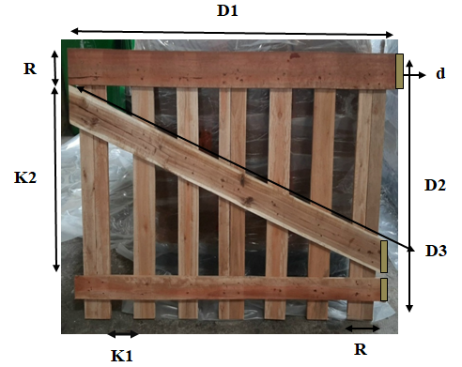
Hình 2: Hông lớn Pallet Loại A.

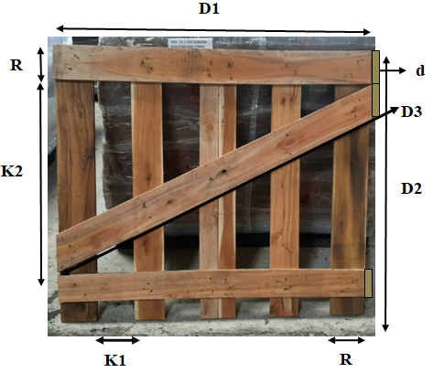
Hình 3: Hông nhỏ Pallet Loại A.
Trong đó:
D1 : độ dài của thanh bản dài.
D2 : độ dài của thanh bản ngắn.
D3 : độ dài của thanh bản chắn.
R : độ rộng của các thanh bản.
d : độ dày của các thanh bản.
K1 : khoảng cách giữa các thanh bản ngắn.
K2 : khoảng cách giữa các thanh bản dài.
4.3.2Đối với nắp của pallet:
Bao gồm các thanh bản dài và các thanh bản ngắn; có thông số kỹ thuật theo Bảng 4.
Bảng 4 – Thông số kỹ thuật của nắp pallet.
Thông số kỹ thuật |  | Nắp Pallet
 |  | Thanh bản dài | Thanh bản ngắn
Độ dày (mm) | min | 18 | 18
Độ dày (mm) | max | 20 | 20
Độ rộng  (mm) | min | 80 | 80
Độ rộng  (mm) | max | 100 | 100
Độ dài  (mm) | min | 1.420 | 1.090
Độ dài  (mm) | max | 1.440 | 1.110
Khoảng cách giữa các thanh bản  (mm) | min | 310 | 210
Khoảng cách giữa các thanh bản  (mm) | max | 330 | 230
Số lượng thanh bản |  | 3 | 5

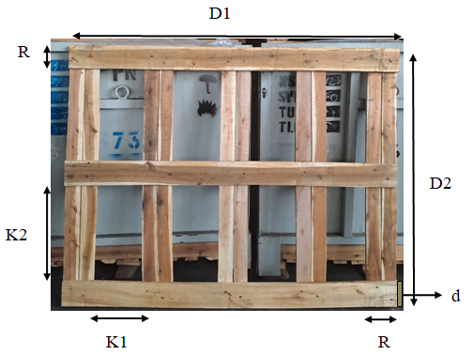
Hình 4: Nắp Pallet gỗ.
Trong đó:
D1 : là độ dài của thanh bản dài.
D2 : là độ dài của thanh bản ngắn.
R : là độ rộng của các thanh bản.
d : là độ dày của các thanh bản.
K1 : là khoảng cách giữa các thanh bản ngắn.
K2 : là khoảng cách giữa giữa các thanh bản dài.
4.3.3Đối với đế của pallet :
- Bao gồm 3 bộ phận như sau: Mặt đế trên; mặt đế dưới và gối đỡ pallet.
- Mỗi bộ phận pallet trên sẽ có thông số kỹ thuật tuân thủ theo trong bảng 5 cụ thể:
Bảng 5 – Thông số kỹ thuật của đế pallet:
Thông số kỹ thuật |  | Bộ phận đế Pallet
 |  | Mặt đế trên |  |  |  | Gối đỡ | Mặt đế dưới
 |  | Thanh bản mặt đế trên | Thanh bản gánh | Thanh bản viền ngắn | Thanh bản viền dài | Gối đỡ | Thanh bản  chân
Độ dày (mm) | min | 18 | 18 | 18 | 18 | 44 | 18
Độ dày (mm) | max | 20 | 20 | 20 | 20 | 46 | 20
Độ rộng  (mm) | min | 70 | 100 | 75 | 75 | 90 | 100
Độ rộng  (mm) | max | 80 | 110 | 85 | 85 | 100 | 110
Độ dài  (mm) | min | 1.420 | 1.080 | 1.040 | 1.420 | 105 | 1.420
Độ dài  (mm) | max | 1.440 | 1.100 | 1.060 | 1.440 | 115 | 1.440
Khoảng cách giữa các thanh bản (mm) | min | 25 | 480 | - | - | - | 380
Khoảng cách giữa các thanh bản (mm) | max | 35 | 500 | - | - | - | 400
Số lượng thanh bản | min | 10 | 3 | 2 | 2 | 9 | 3
Số lượng thanh bản | max | 12

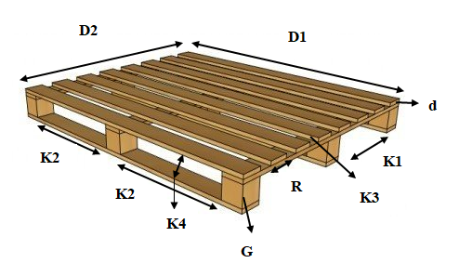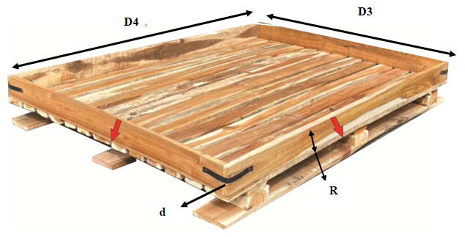

Hình 5.1: Đế Pallet gỗ Hình 5.2: Thanh viền trên đế Pallet gỗ.

Trong đó:
D1 : là độ dài của thanh bản mặt đế trên.
D2 : là độ dài của thanh bản gánh.
D3 : là độ dài của thanh bản viền ngắn.
D4 : là độ dài của thanh bản viền dài.
R : là độ rộng của các thanh bản.
d : là độ dày của các thanh bản.
G : là gối đỡ.
K1 : là khoảng cách giữa các thanh bản chân.
K2 : là khoảng cách giữa các thanh bản gánh.
K3 : là khoảng cách giữa các thanh bản mặt đế trên.
K4 : là khoảng cách giữa thanh bản mặt đế trên và thanh bản chân.

4.4. Quy định pallet gỗ hàng nhập:
- Các thanh gỗ làm pallet phải được bào bốn mặt, chắc chắn, không được gãy chấp vá lại.
- Thanh gỗ phải khô, không bị mục, mối, mọt, mốc và tuyệt đối không được dính vỏ cây, kể cả các cục gối đỡ thanh đế.
- Trường hợp có loại gỗ cần ngâm tẩm hóa chất để chống mối, mọt chỉ được sử dụng một loại hóa chất BORAX để ngâm tẩm chống mối mọt.
- Đối với pallet được ghép từ nhiều phụ kiện để hình thành một pallet hoàn chỉnh thì sẽ được kiểm tra kích thước tuân thủ theo mục 4.2.
- Đối với các phụ kiện của pallet được kiểm tra theo từng loại phụ kiện và được áp dụng kiểm tra theo các mục cụ thể như sau:
Các hông bên của pallet tuân thủ theo mục 4.3.1;
Nắp của pallet tuân thủ theo mục 4.3.2;
Đế của pallet tuân thủ theo mục 4.3.3.
- Xuất xứ: Ghi rõ xuất xứ hàng hóa.
3. Kiểm tra và thử nghiệm
      - Trước khi nhận hàng chủ đầu tư và nhà thầu có trách nhiệm kiểm tra chất lượng. Trong trường hợp nghi vấn về chất lượng mà Chủ đầu tư không thể nhận hàng được thì Chủ đầu tư có quyền từ chối và hai bên lập biên bản lấy mẫu (01 mẫu), có chữ ký đại diện của hai bên.
      - Hai bên phải đảm bảo an toàn trong giao nhận hàng hoá. Nếu bên nào không
đảm bảo an toàn trong giao nhận để xảy ra sự cố thì phải chịu toàn bộ trách nhiệm
trước cơ quan pháp luật và bồi thường thiệt hại gây ra.
      - Lập biên bản nghiệm thu, có đầy đủ các chữ ký của các bên để làm cơ sở
thanh toán.
      - Chủ đầu tư có quyền tiến hành các kiểm tra bổ sung. Nếu có kết quả không đúng
theo E-HSMT thì chi phí kiểm tra bổ sung nhà thầu phải chịu, cũng như mọi chi phí
sửa chữa cho tới khi hoàn chỉnh.

